

30 апреля 2026 г. | г. Москва

Коммерческое предложение
Рулонная пленка матовая 75 мкм (ширина 330 мм, длина рулона 100 м, диаметр втулки 25 мм)
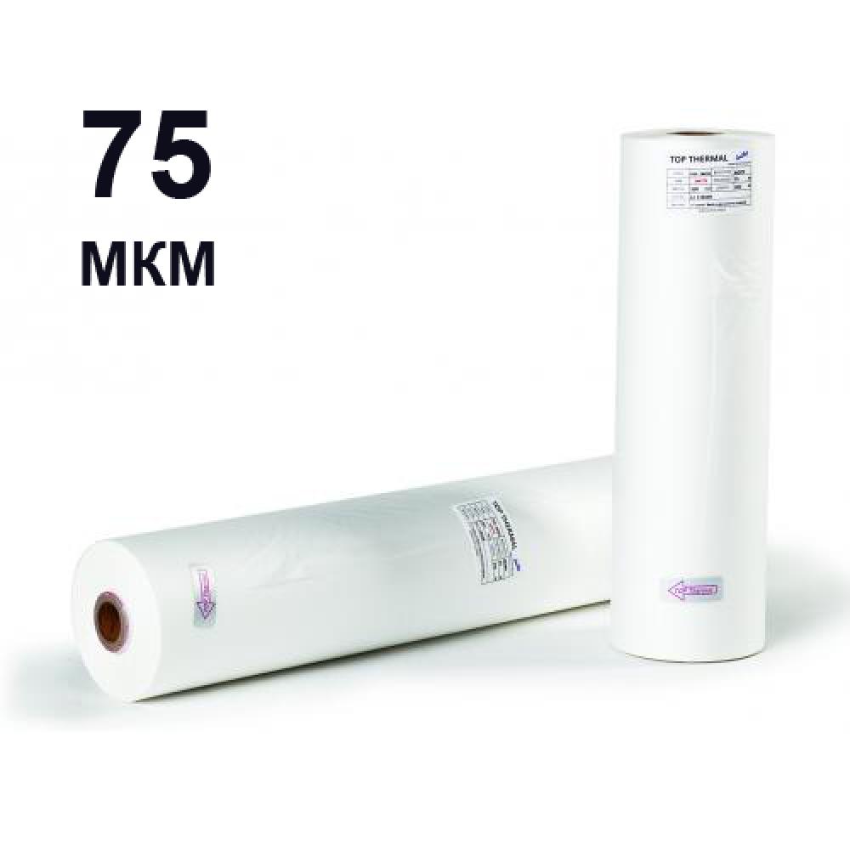 | Описание:

Параметры | Значение
Тип: | матовая
Ширина: | 330
Длина: | 100
Толщина, мкм: | 75
Диаметр втулки, мм: | 25

Цена: 4 128 руб. 08 коп.
Гарантия:
Сроки поставки товара:
Срок действия ценового предложения:

Генеральный директор Миронов Б.Б.

